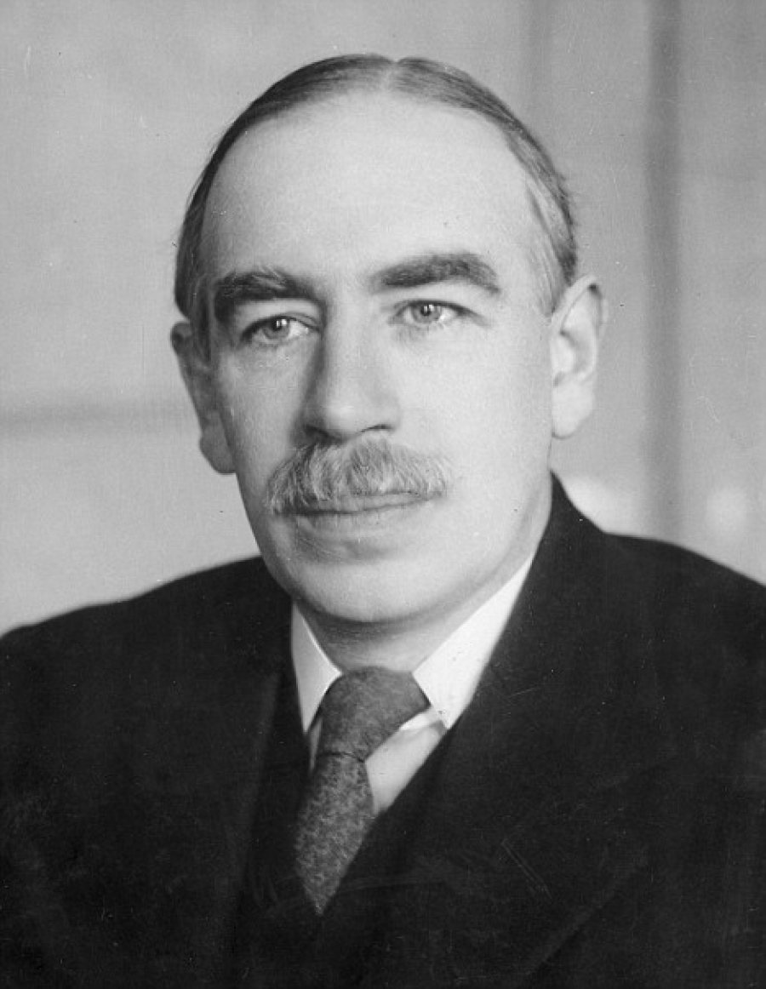 | Keynes et la crise  Henri Houben  Études marxistes, nr 93-2011

Trois grandes théories se disputent l’explication des crises. Le courant libéral les attribue à l’arrivée impromptue d’un élément perturbateur (attentat, relèvement des prix pétroliers, événements politiques ou sociaux…) qu’il faut d’urgence éliminer pour que le marché retrouve son fonctionnement naturellement sain. Keynes ne croit pas à ce mécanisme autorégulateur. Pour lui, le capitalisme connaît des excès qu’il s’agit de corriger par le biais de l’intervention de l’État. Sans cela, il ne peut produire ses effets bénéﬁques. Enﬁn, la doctrine marxiste analyse le système plus en profondeur pour examiner la récession. Celle-ci est inhérente au capitalisme. Pour en sortir, il faut une autre économie, une autre société, le socialisme.
Avec l’ampleur des problèmes, la durée de la croissance faible et la persistance du chômage élevé, les thèses purement libérales ont du plomb dans l’aile. Les gouvernements les moins interventionnistes ont dû se précipiter au secours des banques, sans quoi c’était la catastrophe ﬁnancière. Comme l’a écrit un économiste français : « Dans la crise, nous sommes tous keynésiens ». Une façon de dire qu’il ne reste que deux explications convaincantes : celle proposée par Keynes et celle du marxisme. Et comme « on ne peut pas être contre le système », c’est le keynésianisme.
D’où l’importance pour les marxistes de s’intéresser à cette théorie concurrente d’analyse de la crise : est-elle pertinente ? a-t-elle une valeur scientiﬁque ? les solutions qu’elle promet méritent-elles de retenir l’attention ?

1. La vie et l’œuvre d’un bourgeois « éclairé »
John Maynard Keynes naît à Cambridge en 1883, l’année de la mort de Karl Marx. Il fait partie des familles bourgeoises relativement aisées de l’Angleterre victorienne.
Cela va faciliter son parcours scolaire qui est considéré comme brillant : en 1897, il entre à Eaton, l’un des collèges les plus prestigieux des îles, puis au King’s College de l’université de Cambridge en 1902. Il étudie les mathématiques et en sort couronné de succès. Il se mettra à l’économie par la suite et deviendra professeur à Cambridge. Il appartient à de nombreux clubs élitistes regroupant de jeunes intellectuels un peu critiques de la société capitaliste et de sa moralité souvent hypocrite.
Lors de la guerre, il est engagé au département du Trésor. C’est de là qu’il suit la conférence de Versailles pour discuter des réparations imposées à l’Allemagne en 1919. Il est horriﬁé par la logique suivie par les puissances alliées voulant épuiser le pays vaincu. Il démissionne et publie un premier ouvrage qui deviendra célèbre : Les conséquences économiques de la paix. Lénine utilisera son contenu pour dénoncer la rapacité des pays impérialistes à accroître leur butin et leurs colonies¹.
Il se lance ensuite dans les affaires. Après des moments difﬁciles, il pourra constituer une petite fortune qui lui permettra d’acheter nombre d’œuvres artistiques et culturelles (comme les mémoires d’Isaac Newton). Il deviendra d’autre part administrateur et même président de certaines compagnies d’assurance.
Dans les années 20, il se lie davantage au parti libéral, qui est moribond. La question d’adhérer au parti travailliste s’est posée, mais il rejette cette idée en expliquant : « Pour commencer, c’est un parti de classe, et cette classe n’est pas la mienne. Si je dois revendiquer des avantages pour une fraction de la société, ce sera pour celle à laquelle j’appartiens. Si cela tourne à la lutte de classes en tant que telle, mon patriotisme local et personnel, comme tout un chacun, hormis certaines exceptions d’un zèle déplaisant, s’attachera à mon propre milieu. Je peux être sensible à ce que je crois être la justice et le bon sens, mais la guerre de classes me trouvera du côté de la bourgeoisie cultivée². » Il reste d’ailleurs membre de plusieurs groupes de réﬂexion de l’establishment qui débattent, en petit comité, des grandes orientations de la société.
Néanmoins, en 1929, il devient conseiller économique du gouvernement travailliste de Ramsay MacDonald. C’est là qu’il s’intéresse à la crise économique qui commence avec le krach d’octobre 1929. Il y consacrera deux ouvrages majeurs, le Traité sur la monnaie et surtout en 1936 la Théorie générale de l’emploi, de l’intérêt et de la monnaie.
Que défend-il ? Il faut se replacer dans le contexte de l’époque. Il n’y a pas de théorie macroéconomique qui aborde les questions sur un plan national. L’étude de l’économie est essentiellement microéconomique, c’est-à-dire basée sur le jeu individuel des acteurs, rendant les statistiques déﬁcientes, ce qui pose des difﬁcultés aux gouvernements. Keynes va donc proposer des concepts qui vont fonder la macroéconomie telle qu’on la pratique encore aujourd’hui (notamment sur le plan statistique).
Selon lui, le produit national d’un pays (comme son revenu d’ailleurs) peut être décomposé en deux parties : celle qui répond à une demande de consommation et celle qui va à l’investissement. En nommant Y le produit national (en anglais, la première lettre de yield, produit), C la consommation des ménages et I l’investissement, on obtient donc Y = C + I. Comment évoluent ces deux composantes³ ?
La consommation varie partiellement avec le revenu national : on consommera davantage si les revenus augmentent. En revanche, l’investissement est imprévisible et difﬁcile à cerner. C’est un pari sur le long terme. Or, il y a ce que Keynes appelle la préférence pour la liquidité, à savoir que les acteurs aiment d’avoir des actifs liquides pour pouvoir en disposer.
L’investissement dépend de l’épargne (désignée sous la lettre S pour savings en anglais). Or, les capitalistes peuvent investir, mais aussi thésauriser ou spéculer sur les marchés ﬁnanciers. Le mécanisme économique se bloque lorsque trop d’argent n’est pas réinvesti dans l’appareil productif pour qu’il se reproduise et accroisse la richesse. On peut résumer ceci sous la forme du schéma suivant. Nous avons repris une forme plus marxiste de présentation, distinguant les salariés qui consomment la totalité de leurs revenus et les capitalistes vivant des proﬁts des entreprises et pouvant aussi bien consommer qu’épargner.
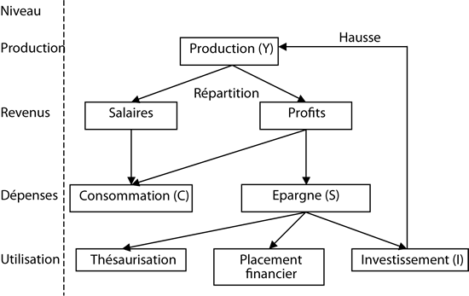
Le fonctionnement normal est que l’épargne soit investie pour augmenter le niveau de la production et assurer la croissance économique qui permet le développement de l’emploi.
Seulement, Keynes constate que les décisions capitalistes sont cumulatives. Quand la conjoncture est bonne, elle l’est pour tous et donc tous veulent investir. Il y a surinvestissement. Inversement, quand elle est mauvaise, tous cessent leurs dépenses en même temps. Il y a sous-investissement et blocage qui perdurent. Cela a des effets désastreux au niveau du chômage.
En même temps, l’investissement a un effet multiplicateur sur le développement national. En effet, il engendre l’engagement d’effectifs supplémentaires qui consomment, donc génèrent de nouvelles activités, poussant à de nouveaux investissements, etc. Autrement dit, si on investit 10 (millions ou milliards d’euros), l’impact global sur la croissance économique peut être de 15, 20, 30… en fonction de ce multiplicateur.
Celui-ci aura des conséquences d’autant plus bénéﬁques que la consommation sera élevée proportionnellement au revenu, puisqu’elle engendrera une activité dérivée plus grande. On peut le concevoir aisément. Si la consommation se situe à 25 % du revenu national, un investissement aura un effet de consommation équivalent à ces 25 % plus les effets qui s’ensuivent (du fait que la consommation génère ellemême des activités qui haussent de nouveau la consommation et ainsi de suite). Si la consommation représente 50 %, l’impact atteindra les 50 % (et davantage avec les activités que cela engendre).
Que faut-il faire, selon Keynes ? Il a un programme en quatre points⁴.
Primo, il faut consommer et accroître la part de la consommation dans le revenu, puisque cela a des conséquences positives sur la croissance. Keynes va lancer aux ménages de nombreux appels à consommer davantage.
Ensuite, il faut organiser l’afﬂux d’investissements par une politique monétaire adéquate : des taux d’intérêt bas permettent le recours au crédit et favorisent donc l’investissement. Mais, reconnaîtra Keynes dans son ouvrage de 1936, la situation des années 30 est telle que la politique monétaire des bas taux d’intérêt est devenue inefﬁcace. Aujourd’hui aussi, avec des taux de 0 % aux États-Unis et au Japon, de 1 % en Europe, il est difﬁcile d’aller plus bas pour tenter une relance du crédit. Il faut autre chose.
C’est pourquoi Keynes émet sa troisième proposition : l’investissement public. Si le privé fait défaut, il faut que les pouvoirs publics suppléent. L’intervention étatique doit, dans l’esprit de Keynes, opérer à l’inverse des mouvements d’investissements privés. Il n’est pas question de substituer durablement le public au privé. Celui-ci doit rester maître du jeu. Mais en présence de décisions capitalistes menant soit à un surinvestissement et donc à une surchauffe de l’économie, soit à un sous-investissement et à une crise, l’État doit mener une politique contracyclique : multiplier les dépenses quand le privé est frileux ; arrêter tout et même désinvestir quand les entrepreneurs sont très actifs. Ainsi, cette intervention permettrait de stabiliser davantage les investissements. C’est ce qu’on appelle une régulation macroéconomique de type keynésien.
Quarto, prétend Keynes, l’État doit réglementer les marchés ﬁnanciers pour empêcher qu’ils aient un effet perturbateur. Il écrit notamment : « Les spéculateurs peuvent être aussi inoffensifs que des bulles d’air dans un courant régulier d’entreprise. Mais la situation devient sérieuse lorsque l’entreprise n’est plus qu’une bulle d’air dans le tourbillon spéculatif. Lorsque dans un pays le développement du capital devient le sousproduit de l’activité d’un casino, il risque de s’accomplir en des conditions défectueuses⁵. » Dès lors, le métier de banquier doit être contrôlé pour qu’il serve l’économie « réelle » et donc le capitalisme.
L’effet des politiques prônées par l’économiste britannique a pu sembler extrêmement important. Ces politiques sont associées aux mesures décidées par le président Roosevelt et regroupées sous le nom de New Deal. En réalité, l’inﬂuence n’est que partielle et elle est réciproque. Au départ, les plans de Roosevelt servent surtout à sauver le système de la banqueroute. Il n’y a pas de projet abouti réalisé en connaissance de cause. C’est un processus d’essais et d’erreurs.
En revanche, l’impact des écrits de Keynes sera plus important après la Seconde Guerre mondiale. C’est lui qui déﬁ nit en partie l’architecture ﬁnancière internationale lors des accords de Bretton Woods en 1944. Il représente le gouvernement britannique et élabore les principales dispositions à mettre en œuvre : conversion en or d’une monnaie centrale internationale, le bancor ; établissement d’un taux de change ﬁxe de toutes les monnaies en bancor ; pas de possibilité de dévaluation (sauf accord des partenaires) ; aide aux nations en difﬁculté par un organisme créé spécialement pour cela, le FMI (Fonds monétaire international). La Maison-Blanche acceptera tout, sauf le concept du bancor auquel elle substituera le dollar.
Dans ce cadre, les différents États appliquent des politiques macroéconomiques ouvertement keynésiennes d’interventions pour doper la croissance. Cette situation continuera jusque dans les années 70… lorsque les accords de Bretton Woods seront rompus par Richard Nixon.
Lors de cette conférence internationale, Keynes est déjà malade. Il meurt d’une crise cardiaque le 21 avril 1946. Son origine, son parcours, sa vie montrent que c’est, comme il l’écrit lui-même, un membre de la bourgeoisie. Ce qu’il veut, c’est perpétuer le capitalisme et éliminer ce qui est excessif dans son fonctionnement. Il a un mépris profond des masses et des systèmes qui s’appuient sur elles. Lors d’un voyage en URSS⁶, il écrit : « Comment pourrais-je faire mien un credo qui, préférant la vase aux poissons, exalte le prolétariat grossier au-dessus des bourgeois et de l’intelligentsia qui, quelles que soient leurs fautes, incarnent le bien-vivre et portent en eux les germes des progrès futurs de l’humanité⁷ ? »

2. Sous-investissement ou surinvestissement ?
Pour Keynes, l’élément central de la crise se situe au niveau de l’investissement. Si les capitalistes adoptaient un plan rationnel à long terme d’augmentations des capacités de production, peut-être n’y aurait-il plus de problème. Mais les décisions ne suivent aucun plan rationnel et c’est ce qui engendre la récession, selon Keynes. Il n’y aurait pas de crise si les entrepreneurs continuaient à investir. Le problème vient d’un sous-investissement privé relatif.
Il est incontestable que la crise apparaît avec le blocage du processus d’investissement. La production est ainsi arrêtée et les salariés considérés comme excédentaires sont éjectés. Mais tout cela ne dit rien de précis sur les raisons profondes de ces dysfonctionnements. Keynes en appelle soit aux incertitudes qui naissent sur les marchés, soit aux excès ﬁnanciers qui ouvrent des perspectives de proﬁt démesurées.
Le problème est qu’il est très difﬁcile de prouver empiriquement les allégations keynésiennes. On peut même démontrer le contraire. C’est l’objet du graphique suivant, qui compare l’évolution annuelle⁸ du PIB réel (donc corrigé de l’effet de la hausse des prix) et du stock réel d’actifs ﬁxes aux États-Unis depuis 1960. Ces derniers sont constitués de tout l’appareil de production (terrains, bâtiments, machines, outils…). Une variation annuelle positive de ceux-ci représente donc un investissement réel effectué dans la base productive, ce qui permet effectivement d’accroître l’ensemble de la production du pays.
Graphique 1. Croissance annuelle du PIB réel et du stock réel d’actifs ﬁxes aux États-Unis 1960-2009 (en % par rapport à l’année précédente)
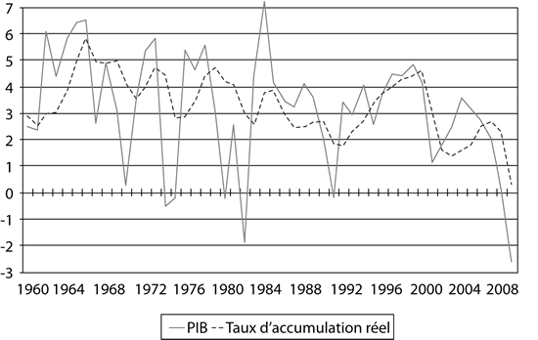
Source : Bureau of Economic Analysis, Real Gross Domestic Product
(http://www.bea.gov/national/nipaweb/SelectTable. asp?Selected=N) et
Net Stock of Private Fixed Assets (http://www.bea.gov/national/FA2004/SelectTable.asp).
C’est le PIB qui subit des ﬂuctuations importantes et l’investissement qui apparaît comme relativement stable. Plus intéressant encore est de remarquer que les investissements suivent l’évolution de l’activité plutôt qu’ils ne la précèdent. Dans les années 60, la croissance du PIB ne pousse que progressivement le taux d’accumulation des actifs ﬁxes à la hausse. Dans les années 70, malgré les résultats en dents de scie de la production, le stock progresse lui à des niveaux records (4,3 % en moyenne entre 1964 et 1981 incluse). Il baisse alors que l’économie se redresse dans les années 80.
L’évolution par la suite est plus parallèle. Mais il y a toujours croissance de l’activité avant le redressement des investissements. C’est le cas dans les années 90. Ensuite, en 2000, le PIB commence à se contracter avant que le stock d’actifs ﬁxes n’en fasse de même. Il se reprend dès 2002, alors que l’investissement attend 2004. Avec la crise des subprimes⁹, celui-ci ne chute qu’en 2008, alors que la production bat de l’aile dès 2007.
Dans ces conditions, il nous semble hasardeux de prétendre que la récession vient essentiellement d’un manque d’investissements. Il est un fait que, lors de la crise, les capitalistes réduisent ou arrêtent leurs dépenses en actifs ﬁxes. C’est sans doute parce qu’ils comprennent qu’ils ne peuvent plus vendre et qu’il est impossible de continuer à ce rythme. Il y a en outre un léger retard d’adaptation, parce que certaines opérations nécessitent une longue immobilisation qu’il est difﬁcile d’imposer brutalement. Entre la décision de construire une usine automobile et la première voiture qui sort effectivement des chaînes s’écoule souvent une période de deux à trois ans. On n’arrête ce processus ou même on ne le ralentit que si c’est vraiment nécessaire, donc quand la crise est bien là et apparaît sufﬁsamment longue.
Il nous faut donc comprendre non pas pourquoi les capitalistes cessent leurs investissements, mais pourquoi ils ne parviennent plus à écouler leurs marchandises. On peut reprendre le petit schéma permettant d’expliquer où Keynes situait le problème, en le simpliﬁ ant au maximum.
La production se répartit toujours en revenus, c’est-à-dire en salaires et proﬁts, qui servent à la consommation et à l’investissement. Il nous semble inutile ici d’établir une distinction entre épargne et investissement.
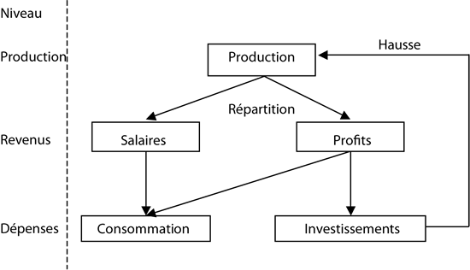
Les investissements servent à augmenter la production et donc à assurer la croissance économique. C’est ce schéma que Keynes trouve parfaitement sain et qui est perverti selon lui par la thésaurisation ou la spéculation.
Pour nous, c’est ce fonctionnement qui, dans un cadre capitaliste, est fondamentalement vicié. Pourquoi ? Parce que la production est dirigée par des capitalistes dont le but est à la fois d’accroître leurs bénéﬁces et d’accumuler pour gagner encore davantage à l’avenir.
Dès lors, les dirigeants d’entreprises n’auront de cesse d’augmenter, dans les revenus, la part des proﬁts par rapport à celle reçue par les salariés. Ceci est l’objet d’une lutte (de classes). Ils n’y arrivent donc pas toujours, mais leur objectif est celui-là. De même, avec un proﬁ t accru (ou même sans cela), ils auront tendance à augmenter la proportion qu’ils vont consacrer à l’investissement, parce que c’est le moyen de croître et de devenir puissants et que, s’ils ne le font pas, la concurrence les y obligera.
Prenons un exemple chiffré. La production de 100 est répartie en 60 pour les salaires et 40 pour les proﬁts. Dans ceux-ci, 20 sont consacrés à la consommation des capitalistes et 20 à l’investissement. Ceci correspond grosso modo à une situation stable de l’économie à un moment donné. On vend donc 80 de biens de consommation et 20 de biens de production. Mais les 20 investis accroissent la production qui passe, mettons, à 140. Les entrepreneurs vont prendre une part plus importante et s’approprier, par exemple, 63 et les salariés le reste, soit 77. La part de chacun qui était de 60 % pour les travailleurs et 40 % pour le patronat passe à un rapport moins élevé, de 55 contre 45 %, sans que les salariés voient leurs revenus diminuer. Au contraire, ils gagnent globalement 77 au lieu de 60. Les dirigeants décident d’augmenter légèrement leur consommation à 23 et de réserver 40 à l’investissement. Ainsi, la masse d’argent destinée à la consommation se monte à 100 (77 + 23).
Que peuvent proposer les ﬁrmes ? Bien davantage. Pourquoi ? Parce que si, dans la situation originale, des biens de production de 20 peuvent fournir un montant de 80 en produits de consommation et si les premiers passent à 40, on peut envisager que normalement les marchandises de consommation ﬁnale devraient atteindre le niveau de 160. Soit bien plus que ce que la population peut acheter. On appelle cela la surproduction.
Les chiffres ne sont qu’illustratifs. Ils montrent simplement un mécanisme qui a cours en permanence. D’un côté, les forces pour accroître la production se manifestent pour générer les bénéﬁces des entreprises, les revenus des actionnaires, les primes des dirigeants de façon toujours plus importante. Mais, en même temps, elles provoquent une baisse relative des moyens consacrés à la consommation et ce, en deux temps : d’abord en comprimant le plus possible les salaires qui servent à la consommation, mais aussi — on l’oublie souvent — en réduisant les montants relatifs de la consommation des capitalistes. C’est l’ensemble des moyens destinés à la consommation qui sont réduits, alors que les capacités de production sont poussées sans cesse à la hausse. Il s’ensuit nécessairement un grand écart : la surproduction.
Il se peut que les capitalistes thésaurisent ou spéculent et que l’argent engagé sur les marchés ﬁnanciers ne revienne pas dans le circuit économique habituel. Cela engendrera plus de problèmes encore. Mais, fondamentalement, c’est au cœur du système et de son fonctionnement que se situe la crise, comme Marx l’avait analysé en son temps.

3. La tendance marginale de l’État à s’endetter
L’analyse de Keynes est essentiellement basée sur des considérations à court terme. C’est bien à partir du cycle économique qu’il juge l’effet de l’investissement privé et la nécessité de lui substituer à un moment donné celui de l’État. La récession prolongée est, selon lui, un dérapage malheureux, lié à un excès du capitalisme, mais que les pouvoirs publics peuvent contrecarrer par une politique dite contracyclique. L’investissement qui fait défaut sera fourni momentanément par l’État, ce qui permettra de sortir de l’impasse et de relancer la machine économique. C’est ce qu’écrit Keynes.
Seulement, si l’abcès est plus profond et qu’il ne peut se résoudre à court terme, si la question n’est pas simplement celle d’un manque d’investissement temporaire, l’autorité investit à partir de ressources qui s’amenuisent à cause de revenus en baisse (du fait de la crise), s’endette, creuse des déﬁcits budgétaires, et accroît l’ampleur de la dette publique. On voit que c’est ce qui se passe à chaque grande crise.
Déjà dans les années 30, c’est l’effet des mesures décidées par les différents gouvernements, d’abord celui de Hoover qui est loin d’être non interventionniste, puis celui de Roosevelt. Nous avons repris dans un premier temps la montée des dépenses étatiques comparées au PNB (produit national brut¹⁰) entre 1920 et 1940, dans le graphique suivant.
Graphique 2. Évolution des dépenses de l’État par rapport au PNB 1920-1940 (en %)
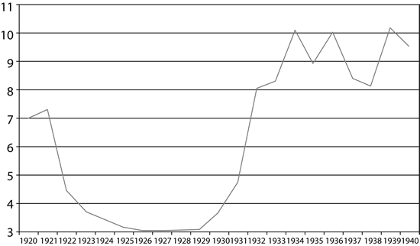
Source : Ofﬁce of Management and Budget, Historical Tables, Table 1.1. Summary of Receipts, Outlays, and Surpluses or Deficits (-): 1789–2015: (http://www.whitehouse.gov/sites/default/ﬁles/omb/budget/fy2011/assets/hist01z1.xls).
Après une première crise en 1920 pour reconvertir l’économie de guerre issue de la période 14-18, les dépenses gouvernementales redescendent au niveau de 3 % du PNB. Les premières mesures du président Hoover ramènent la proportion à 8 % et le programme de New Deal les porte à 10 % environ. C’est peu si on regarde la situation actuelle (45% du PIB avant le début de la crise des subprimes). Néanmoins, le montant utilisé triple en rapport du PNB et également en valeur absolue (le PNB de 1940 étant sensiblement le même qu’en 1929).
En conséquence, la dette publique augmente. C’est ce que montre le graphique suivant. On l’a rapporté au PNB pour donner un point de comparaison.
Graphique 3. Évolution du rapport entre la dette de l’État et le PNB aux États-Unis 1916-1940 (en %)
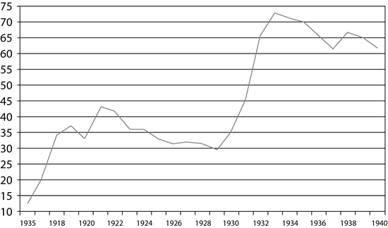
Sources : US Department of Commerce, Historical Statistics of the United States, Colonial Times to 1970, Gross National Product, Total and Per Capita, in Current and 1958 Prices : 1869 to 1970 (http://www2.census.gov/prod2/statcomp/ documents/CT1970p1-07.pdf) et Net Public and Private Debt by Major Sectors 1916-1970, p. 989 (http://www2.census. gov/prod2/statcomp/documents/CT1970p2-11.pdf).
La dette publique qui avait tendance à se tasser dans les années 20 croît de façon vertigineuse entre 1929 et 1933. En réalité, c’est la conjonction de deux phénomènes : d’une part, le PNB chute de moitié entre ces deux dates ; d’autre part, la dette publique progresse d’un tiers. Entre 1929 et 1940, cette dernière aura doublé en valeur absolue.
Que se serait-il passé ensuite ? Nous ne le saurons jamais avec précision. La plupart des économistes reconnaissent que ce qui a permis aux États-Unis de sortir de cette situation est la guerre mondiale.
Dans les années 70, pourtant, les problèmes se répètent. À partir de 1973, la production se bloque périodiquement. Les gouvernements ont tendance à utiliser les techniques keynésiennes : politique de relance à partir des pouvoirs publics. Il est incontestable que cela amortit les effets sociaux et économiques de la crise naissante. Mais les dépenses deviennent rapidement ingérables. Le graphique montre la croissance de la dette publique relativement au PIB pour l’Europe et les États-Unis.
Graphique 4. Évolution du rapport entre la dette publique et le PIB en Europe et aux États-Unis 1970-2009 (en %)
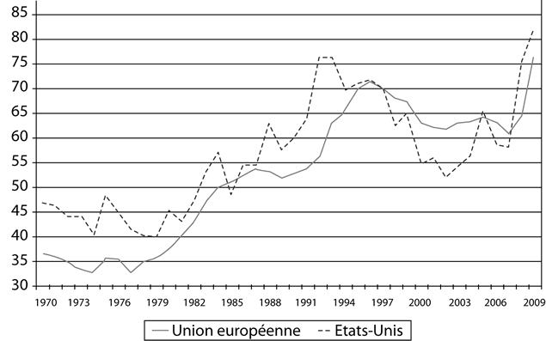
Source : calculs sur base d’AMECO, base de données de l’European Commission, Economic and Financial Affairs (http:// ec.europa.eu/economy_ﬁ nance/ameco/user/serie/SelectSerie.cfm?CFID=1693359&CFTOKEN=6fcc0067b30521b780FBBD00-BC80-3030-39CC1124EEBD668B&jsessionid=24065e99f26533524e7f).
Note : L’Union européenne est composée des quinze pays d’Europe occidentale : Allemagne, Autriche, Belgique, Danemark, Espagne, Finlande, France, Grande-Bretagne, Grèce, Irlande, Italie, Luxembourg, Pays-Bas, Portugal, Suède, sauf entre 1970 et 1976, années pour lesquelles il nous manque les données pour la France, les Pays-Bas et le Portugal.
La progression des dépenses publiques est quasi continue depuis 1977 pour l’Europe et depuis 1979 pour les États-Unis, malgré Reagan et Thatcher. Cela dure jusqu’au début des années 90, avec Clinton en Amérique et le pacte de stabilité et de croissance en Europe (ou accords de Maastricht en 1991), visant à interdire les dépassements de la dette publique de plus de 60 % du PIB. Mais la nouvelle crise depuis 2007 amène une hausse vertigineuse des déﬁcits publics.
Les keynésiens peuvent argumenter que les programmes gouvernementaux sont mal ciblés. C’est sans doute vrai, en particulier dans la période actuelle. Il n’empêche que l’impact des mesures keynésiennes en cas de récession est immédiat sur les dépenses publiques, donc sur la dette, alors qu’il est totalement incertain sur l’activité économique, étant donné qu’elles ne s’attaquent qu’à la relance et non à résoudre les problèmes fondamentaux du processus économique. Un peu comme si on donnait une drogue à un malade en afﬁrmant que cela va le sortir de son enfer.
Mais, comme tout produit dopant, une politique keynésienne a des effets secondaires non désirables. La dette étatique est une création monétaire : elle met sur le marché des moyens monétaires qui n’existaient pas auparavant. Or, à une production donnée (ou qui n’augmente que faiblement avec la récession), plus d’argent en circulation se traduit par une hausse générale des prix, c’est-à-dire ce qu’on appelle l’inﬂation. De fait, c’est ce qui arrive dans les années 70. En même temps, la demande des pouvoirs publics en capitaux (ce qui est la traduction de l’endettement) absorbe une partie de ceux-ci aux dépens des entreprises qui en ont aussi besoin. Or, sur un marché, si la demande excède l’offre, son prix s’accroît. Ce prix ici, c’est le taux d’intérêt. Une série de raisons pour les capitalistes d’être mécontents.
Ce sont les banques américaines qui vont demander en 1979 à la Federal Reserve, banque centrale américaine, et à son président, Paul Volcker, de juguler l’inﬂation. Il va relever les taux d’intérêt si fort qu’il va provoquer une récession importante au début des années 80. Cela va arrêter la progression des prix, mais aux dépens des salariés qui, soit se retrouvent au chômage, soit voient leurs rémunérations bloquées. Aujourd’hui, ce sont les sociétés ﬁnancières qui agissent sur l’achat des dettes publiques en dégradant la notation des pays, par crainte d’un défaut de paiement, et obligent ceux-ci à emprunter à un taux encore plus prohibitif.
Les politiques keynésiennes peuvent donc être une solution de court terme face à des problèmes de blocage économique. Mais si elles doivent se prolonger, elles constituent des solutions qui peuvent être pires que le mal, car elles ne s’attaquent pas à sa racine. Ainsi, les États-Unis ont choisi dans les années 80 de compenser par l’endettement le déﬁcit de demande et la stagnation des revenus de la majorité de la population. Ce faisant, ils ont pu relancer la machine productive par la consommation. C’est ce que Keynes appelait à faire en 1931.
Seulement, le crédit privé des ménages a tellement augmenté qu’il est devenu aujourd’hui ingérable. Il atteint environ 100 % du PIB américain : autrement dit, les habitants ont déjà consommé le PIB qui sera produit l’année prochaine. C’est intenable et les banques exigent les remboursements, d’où les expropriations en masse de maisons, d’où l’accroissement de la pauvreté, d’où une économie en berne. On a gagné un peu de temps. Mais à quel prix ? La crise revient inexorablement et avec une force inﬁniment supérieure.

4. Après les despotes éclairés, voilà les capitalistes soucieux de l’intérêt général
Keynes a un dernier atout dans sa botte : la moralisation du capitalisme. Évoluant dans un milieu intellectuel et critique, il a intégré la notion d’intérêt général. On peut difﬁcilement lui en faire reproche. Cela le mène aux notions d’honnêteté, d’intégrité, de devoir, etc. C’est incontestablement mieux que des auteurs qui font les louanges de la rapacité des capitalistes.
Seulement, son idée de l’intérêt général est celle du capitalisme. Il faut donc que celui-ci fonctionne dans les conditions normales ; avec la recherche de son intérêt propre, mais en « harmonie » avec la quête des autres ; avec la motivation du gain, mais pas au mépris de la situation de ses salariés et de ses concurrents. Ainsi, écrit-il en 1923 : « La doctrine économique des proﬁts normaux, doctrine vaguement saisie par tout un chacun, est indispensable à la justiﬁcation du capitalisme. L’homme d’affaires n’est tolérable qu’aussi longtemps que ses gains peuvent être considérés comme ayant un certain rapport avec ce qui correspond grossièrement à l’utilité de ses activités pour la société¹¹ ».
Cela l’amène, comme le font beaucoup de keynésiens aujourd’hui, à distinguer au sein des capitalistes deux catégories : en gros, les bons et les mauvais. Les premiers sont ceux qui investissent, les industriels, qui se soucient de la légalité de leurs actes, éventuellement qui introduisent des codes éthiques. Les seconds sont les spéculateurs, les patrons avides, ne reculant devant rien pour un gain, dédaignant les lois, les autres, la morale. Il faut donc avantager les premiers. C’est un des rôles de l’État, lui-même composé d’hommes intègres et mus par cet intérêt général. En des termes que Keynes n’a pas utilisés, mais que d’autres avancent : favoriser le capitalisme industriel par rapport au capitalisme ﬁnancier. De cette manière, la croissance perpétuelle devrait pouvoir être assurée.
De nouveau, on peut mettre en doute la pertinence d’une telle analyse. D’abord, la question de la moralité est souvent l’apanage d’un establishment bien établi. En effet, c’est quand on est installé au sommet qu’on peut songer à être généreux. C’est même une stratégie sage, car c’est une manière de ﬁdéliser des clients qui pourront être utiles à l’une ou l’autre occasion (en cas de contestation de son pouvoir, par exemple). En revanche, ceux qui veulent grimper dans l’échelle sociale ont tout intérêt à ranger leurs scrupules et leur éventuelle éthique au vestiaire, car il leur faudra probablement marcher sur des cadavres pour réussir.
Ce sont donc surtout les circonstances et la position socio-économique qui déterminent la manière positive ou non de fonctionner, non les idées personnelles (même si celles-ci peuvent inﬂuer aussi). Le capitalisme est avant tout un système fondé sur la raison du plus fort, comme l’étaient avant lui l’esclavagisme, le féodalisme ou d’autres sociétés de classe. Ce qui est spéciﬁque, c’est que le pouvoir n’y provient pas de la puissance individuelle, de la renommée de la famille ou du luxe afﬁché, mais de la capacité à accumuler de l’argent, c’est-à-dire du capital. Un tel régime ne peut pas être moral, éthique, généreux par essence.
Il ne peut y avoir de normalité. Il n’y a pas de bénéﬁce acceptable. C’est celui qui accumule le plus qui dicte sa loi, peu importe la façon dont il a acquis sa richesse (sauf si un concurrent peut actionner l’appareil judiciaire pour en contester la légalité). S’il y a avantage à précariser le travail, à sous-traiter un maximum, à délocaliser au Mexique, en Europe de l’Est ou dans l’Est asiatique, gare aux capitalistes qui ne s’y conforment pas ! Si le capital placé en Bourse rapporte davantage que dans l’industrie, malheur aux entreprises qui n’auront pas un département ﬁnancier pour proﬁter de cette manne !
Les keynésiens peuvent reconnaître ces faits et ce côté avide inexorable sous le capitalisme, mais ils en appellent à l’État pour contrôler, réguler et empêcher que ce soit la rapacité qui domine le monde. Le problème est qu’on n’échappe pas à la situation où c’est le banquier qui surveille les sociétés ﬁnancières. Les dirigeants politiques sont issus du même vivier qui fournit les capitalistes. Ils sont éduqués de la même façon. Ils ont une idéologie similaire et, aujourd’hui, se retrouvent dans les mêmes think tanks¹² où se discutent, voire s’élaborent les grandes orientations pour la société de demain. Keynes de même, en son temps, faisait partie de nombreux clubs privés où se retrouvaient la haute société ou les membres de l’élite les plus inﬂuents. En outre, nombre d’hommes de gouvernement passent, après leur carrière « au service de l’État », au conseil d’administration de l’une ou l’autre grande compagnie.
Enﬁn, il est commode de désigner les mauvais capitalistes, les rapaces, comme responsables des crises. Les keynésiens ne vont pas jusqu’à nommer les fautifs. Ils pensent plutôt que c’est un système. C’est une spéculation effrénée dans les années 20 qui provoque le krach de 1929. C’est une frénésie immobilière qui entraîne l’effondrement des subprimes.
Le problème est qu’avec cette interprétation on ne comprend pas pourquoi c’est toute l’activité productive qui se trouve paralysée. Si c’était un phénomène seulement boursier, il sufﬁrait de fermer les places ﬁnancières et de faire ﬁnancer les entreprises par des banques publiques. Si ce n’était qu’une catastrophe immobilière, il devrait être possible de la limiter et d’empêcher qu’elle gangrène le reste de l’économie. Il faudrait sans doute affronter des intérêts particuliers opposés à ce genre de mesures. Mais s’il en va de l’intérêt général du capitalisme…
C’est là qu’on voit qu’on doit inverser la perspective. La ﬁnance, la spéculation ne se développent pas comme dérives d’un capitalisme « normal », mais parce qu’elles satisfont des besoins ou des nécessités de ce système à un moment donné. Aujourd’hui, on voit que les États-Unis ont fonctionné à crédit depuis le début des années 80 et que cet endettement privé a engendré tout un mécanisme ﬁnancier de plus en plus complexe, mais indispensable pour générer les capitaux et les liquidités au pays. Si ceci n’avait pas existé, la consommation américaine aurait été beaucoup moins forte et donc la croissance aurait été faible ou même négative.
Il est vrai que la crise éclate dans la sphère la plus spéculative. Il ne peut en être autrement, c’est là que les risques sont les plus élevés. Seulement, la récession se répercute sur les autres secteurs parce que la spéculation avait une fonction spéciﬁque dans le système, celle d’assurer des prêts aux ménages pour leur consommation. Ainsi, si elle éclate, ce n’est pas l’explosion d’une simple bulle qui ternit les ﬁnances de quelques investisseurs malheureux. C’est tout un mécanisme qui part en vrille et, donc aussi, les conditions du fonctionnement du capitalisme actuel. L’enjeu est l’ensemble du système et non pas un quelconque excès, même si par ailleurs ceux-ci existent.
Cela nous ramène à notre explication liée au deuxième schéma ci-dessus. Si la crise est bien engendrée par les deux tendances soulignées, à savoir celle d’accroître relativement les proﬁts par rapport aux salaires et celle d’investir plutôt que de consommer, on voit les limites d’un capitalisme contrôlé, jugulé, débarrassé de ses dérives. Peut-on en effet agir sur les deux penchants naturels du capitalisme ? On peut en douter.
Le premier penchant est lié à la lutte des classes. Or, celle-ci est souvent dans le capitalisme à l’avantage des patrons. Ils disposent de plus de moyens, dont l’appareil de l’État (gouvernement, justice, police, armée…), pour arriver à leurs ﬁns. Néanmoins, en certaines circonstances, il est possible que les travailleurs obtiennent des victoires, mêmes importantes.
Il en a été ainsi à l’issue de la Seconde Guerre mondiale. La situation était telle que la bourgeoisie de l’époque a accepté dans nombre d’États un système de sécurité sociale très avancé, des mécanismes de progressivité de l’impôt très poussés, des mesures de nationalisation d’entreprises et de planiﬁcation de l’économie jamais vues auparavant. Il en est résulté une stabilité assez longue dans la répartition des revenus entre salariés et capitalistes. Cela a certainement favorisé la croissance la plus importante de l’histoire de l’humanité dans la plupart des pays, notamment en Europe, en Asie et en Amérique.
Cette expérience montre donc qu’il est possible, mais seulement dans des conditions exceptionnelles, de maîtriser quelque peu cet aspect. Mais, dès que le rapport de forces penche à nouveau vers le patronat, comme à la ﬁn des années 70, on voit que ce compromis précaire vacille immédiatement et l’inégalité reprend naturellement le dessus.
En revanche, il est extrêmement difﬁcile, pour ne pas dire impossible, d’avoir une régulation de la seconde tendance, à savoir celle à augmenter sans cesse l’investissement, et donc les forces de production, à un degré dépassant largement ce que les populations peuvent acheter. Ainsi, un journaliste de Trends-tendances remarque, dans l’industrie automobile, cette volonté de chaque constructeur d’augmenter ses parts de marché et donc d’adapter en conséquence sa production. « Or, il sufﬁt à présent, écrit-il, d’additionner toutes les capacités en place pour se rendre compte qu’il faudrait que le marché atteigne 115 % ou 120 % de ce qu’il est aujourd’hui pour satisfaire tout le monde ». Il demande comment y faire face au président de Ford Belgium de l’époque, Allain Batty, qui lui répond : « Ce problème de surcapacité peut être aussi abordé différemment. Si on reste au niveau de la capacité globale, on peut faire ce calcul et dire que dix usines devront fermer leurs portes. Mais dix usines, c’est aussi la taille d’un grand constructeur ! Cela ne se passera pas comme cela. La notion de surcapacité n’est pas une fatalité. L’avenir le dira, et surtout les clients le diront, en achetant ce qui leur paraît de meilleur. Si vous avez un produit qui plaît, et c’est bien là le vrai déﬁ, vous ne parlerez plus de surcapacité et vous pourrez même envisager des augmentations de production¹³. »
Il est intéressant de voir comment ce patron tourne la question macroéconomique de l’existence de surcapacités globales en un déﬁ individuel de produire encore davantage. On est au cœur de la justiﬁcation de l’anarchie capitaliste : la production n’est justiﬁ ée que par la recherche individuelle du proﬁt (par entreprise), peu importe les conséquences sociétales comme les surcapacités, les récessions qu’elles peuvent engendrer, les pertes d’emploi qu’elles peuvent générer. C’est cela qui ne peut être contrôlé, régulé, jugulé et c’est pour cela que les crises sont inévitables et apparaissent périodiquement dans le capitalisme.

5. Conclusions
John Maynard Keynes a incontestablement des mérites. Son analyse est l’une des plus ﬁnes et des plus riches de la théorie économique. S’il faut promouvoir un programme de relance immédiate dans le cadre du capitalisme actuel, son œuvre recèle nombre de solutions adéquates et souvent justiﬁées. C’est une source d’inspiration, mais qui appelle aussi des critiques.
En effet, là s’arrête l’intérêt qu’on peut lui porter. Si on veut aller plus loin, examiner en profondeur les causes et les origines de la crise et trouver des solutions qui guérissent véritablement, le keynésianisme apparaît plus limité. Or, il nous semble que c’est dans cette direction qu’il faudrait se diriger face à la présente crise, comme dans celle des années 30.
Il n’y a de véritable issue à la récession actuelle que dans une sortie de système et dans la mise en place d’une société fondée sur l’égalité et la solidarité, dont l’économie est gérée par un État garant des intérêts de la majorité de la population — ceux qui travaillent, à partir d’une planiﬁcation relativement centralisée, c’est-à-dire le socialisme. Si ce n’est pas ce chemin que l’humanité prend, il en résultera des demimesures, des solutions qui pourront peut-être améliorer temporairement les effets les plus dramatiques de la récession, mais qui risquent d’aggraver encore le mal, comme il en est aujourd’hui des politiques de compétitivité qui permettront éventuellement à ceux qui les poursuivent de s’en sortir mieux, mais au détriment des autres. Cela ne peut qu’aiguiser encore davantage les tensions, les contradictions et donc les possibilités de conﬂit.
Socialisme ou barbarie ! Dans cette perspective, Keynes essaie d’éviter le chaos, sans recourir au socialisme. Mais tout montre que sa théorie, même si elle est plus près de la réalité que celle du courant libéral, ne permet pas ce qu’il espère. Même avec Keynes, le capitalisme court au chaos et à la guerre.
Henri Houben (henri.houben7 (chez) telenet.be), docteur en économie, est chercheur au GRESEA et à l’Institut d’études marxistes, spécialisé dans l’étude des multinationales, des stratégies européennes de l’emploi et de la crise économique.

NOTES
1 « Rapport sur la situation internationale et les tâches fondamentales de l’I.C. », 19 juillet 1920, dans Lénine, Œuvres, vol. 31, p. 226 et suivantes (http://www.marxists.org/francais/lenin/works/1920/07/vil19200719.htm)
2 John Maynard Keynes, La pauvreté dans l’abondance, Gallimard, Paris, 2002, p. 18.
3 La comptabilité nationale a ajouté deux éléments : les dépenses gouvernementales (G) et la balance commerciale (si X désigne les exportations et M les importations, la balance commerciale peut être représentée par la différence X - M). Ainsi, le produit intérieur brut (PIB, désigné encore par la lettre Y) peut se décomposer en : Y = C + I + G + (X - M).
4 C’est nous qui résumons ainsi son programme. Keynes ne l’a pas formulé aussi nettement.
5 John Maynard Keynes, Théorie générale de l’emploi, de l’intérêt et de la monnaie, Payot, Paris, 1979, p. 171.
6 Qu’il ne juge pas négativement dans l’ensemble.
7 John Maynard Keynes, La pauvreté dans l’abondance, op. cit., p. 39.
8 Il n'y a pas moyen d'avoir des données plus fines pour le stock d'actifs fixes
9 Des crédits immobiliers accordés à des familles qui n’avaient pas les moyens de rembourser.
10 Il n’y a de calculs du PIB qu’à partir de 1929. La différence tient en peu de choses : le PIB est une estimation de la richesse marchande et monétaire d’un territoire (les États-Unis) ; le PNB de celle des habitants d’un pays (les Américains). Ainsi, le béné?ce d’une ? liale étrangère rapatrié dans la nation d’origine sera comptabilisé dans le PIB du pays où se trouve la ?liale, mais pour le PNB dans le pays de la maison mère.
11 John Maynard Keynes, Essais sur la monnaie et l’économie, Payot, Paris, 1972, p. 28.
12 Un think tank (littéralement réservoir d’idées) est un rassemblement plus ou moins informel de personnes, souvent des décideurs, pour débattre de problèmes en commun. C’est la Trilatérale, le groupe de Bilderberg, le forum de Davos…
13 Trends-tendances, 6 mai 1993, p. 22.

